Řidiči vozů SUV se dočkají silnějších pneumatik

Společnost Nokian Tyres rozšiřuje využití technologie aramidových vláken v bočnicích pneumatik

Společnost Nokian Tyres, nejseverněji situovaný výrobce pneumatik na světě, rozšiřuje využití své technologie Nokian Aramid Sidewall. Nově ji bude používat i u pneumatik SUV, které jsou určeny pro náročnou a různorodou jízdu v zimě.

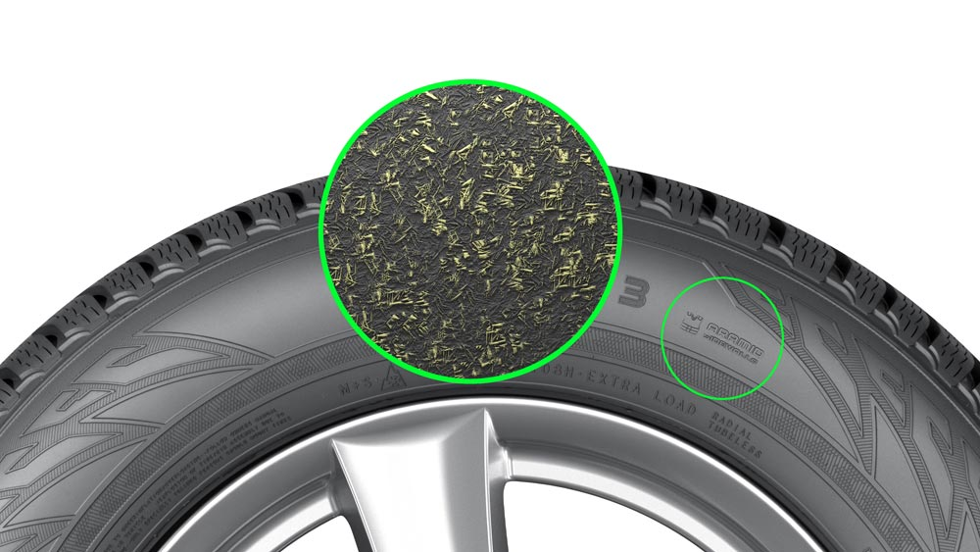
Od roku 2016 budou téměř všechny prémiové pneumatiky SUV vybaveny unikátní technologií Nokian Aramid Sidewall, která jim dodá vyšší pevnost a řidičům zajistí vyšší bezpečnost. Nová technologie bude nasazena i u pneumatik, které jsou již na trhu.

Aramidová vlákna vyztužují a zesilují bočnice, kterou jsou tak vysoce odolné vůči opotřebení a průřezům či průpichům. Stejný materiál se využívá v letectví a vojenském průmyslu..

Nová technologie se u pneumatik Nokian SUV začne používat od začátku roku 2016

Po řidiče vozidel SUV, kteří chtějí své rozměrné a vysoce výkonné vozy využívat podobně jako klasické osobní automobily, je jednou z nejdůležitějších vlastností pneumatik jejich životnost. Podle výsledku průzkumu trhu provedeného společností Nokian Tyres je nejčastější příčinou proražení pneumatiky, poškození její bočnice. K poškození boku pneumatiky dochází obvykle při jízdě ve výmolech s podhuštěnými pneumatikami nebo necitlivým najetím na ostrý obrubník při parkování. Poškozená bočnice by se neměla opravovat. Pneumatika by se v takovém případě měla vyměnit za novou.

„Tato inovace, která zlepšuje pevnost pneumatik v extrémních podmínkách, se u řidičů vozů SUV setkala s úspěchem. Náš nový a naprosto jedinečný inovační počin oceňují i prodejci pneumatik. Přináší jejich zákazníkům další výhodu. Mohou si totiž užívat bezstarostnou jízdu v terénu a bez obav řídit i ve městě,“ uvedl manažer pro řízení produktů společnosti Nokian Tyres Petri Niemi. „Snažíme se maximalizovat výhody, které naše vysoce kvalitní pneumatiky zákazníkům přinášejí. Tuto inovaci zavádíme od začátku roku 2016 u zimních pneumatik pro řadu trhů."

Technologie Nokian Aramid Sidewall byla poprvé použita u pneumatik s hroty Nokian Hakkapeliitta 8 SUV, které zvítězily v testu. Teď se zařadila také mezi hlavní výhody vysoce kvalitních pneumatik SUV Nokian Line.

Silné jako nikdy dříve – technologie Nokian Aramid Sidewall 2016

Pneumatiky SUV pro trh v Česká
Zimní pneumatiky Nokian WR SUV 3 (od roku 2016)
Celoroční pneumatiky Nokian Weatherproof SUV (od roku 2016)
Letní pneumatiky Nokian zLine SUV
Letní pneumatiky Nokian Line SUV

www.nokiantyres.cz
Servis pneumatik a vozidel společnosti Nokian Tyres:
http://vianor.cz

Redaktor: Dr. Falk Köhler

Popisky k fotografiím

Nokian_WR_SUV3_Aramid-sidewall_01.jpg
Popisek k fotografii:

Technologie Nokian Aramid Sidewall poskytuje vyšší pevnost. Od začátku roku 2016 se bude používat téměř u všech pneumatik Nokian pro SUV. Foto: Nokian Tyres

Fotografie technologie Nokian Aramid Sidewall a zimních pneumatik Nokian WR SUV 3 ke stažení:
www.nokiantyres.com/NokianWRSUV3

Videa

Zimní pneumatiky Nokian Tyres SUV – technologie Nokian Aramid Sidewall
https://youtu.be/P2yjARS7frM

Technologie Nokian Aramid Sidewall – jedinečná pevnost

http://youtu.be/N5LvBke-UqY

Příspěvek na téma testů zimních pneumatik: testovací středisko společnosti Nokian Tyres „White Hell“ v Ivalo

http://youtu.be/n3UyMo4L8bM

Další informace

Nokian Tyres přichází s první zimní pneumatikou třídy AA co do přilnavosti na mokré vozovce a spotřeby paliva a rovněž s první zimní pneumatikou třídy A pro osobní vozidla
https://www.nokiantyres.cz/firma/tiskove-zpravy/nokian-tyres-prichazi-s-prvni-zimni-pneumatikou-tridy-aa-co-do-prilnavosti-na-mokre-vozovce-a-spotre/

Technologie aramidových bočnic Nokian Tyres
https://www.nokiantyres.cz/inovace/technologie-aramidovych-bocnic-nokian-winter/

Nokian SUV 4x4 zimni pneumatiky
https://www.nokiantyres.cz/pneumatiky/suv-4x4-pneumatiky/zimni-pneumatiky/

Nokian Tyres Historie
https://www.nokiantyres.cz/firma/o-nas/historie/

Kontakt pro tisk:

Dr. Falk Köhler PR
Dr. Falk Köhler
Tel. 0049 40 54 73 12 12
Fax 0049 40 54 73 12 22

E-Mail Dr.Falk.Koehler@Dr-Falk-Koehler.de
www.Dr-Falk-Koehler.de
Ödenweg 59
22397 Hamburg
Německo

Další informace:
www.twitter.com/NokianTyresCom
www.youtube.com/NokianTyresCom
www.facebook.com/nokiantyres
www.linkedin.com/company/nokian-tyres-plc
Blog pro řidiče:
http://community.nokiantires.com/
Blog odborníků na pneumatiky Nokian Tyres:
http://nordictyreblog.com/

Nokian Tyres Česká Republika

Nokian Tyres s.r.o

Obchodní ředitel pro Českou republiku Milan Hybš, Tel. +420 241 932 668

E-Mail milan.hybs@nokiantyres.com
www.nokiantyres.cz

Nokian Tyres Evropa
Nokian Tyres s.r.o

V Parku 2336/22

148 00 Praha 4
Czech Republic
Managing Director Central Europe Hannu Liitsola, Tel. +420 605 236 440
E-Mail hannu.liitsola@nokiantyres.com
Technical Customer Service Manager CE Sven Dittmann Dipl. Ing., Tel. +49 8143 / 444 850
E-Mail sven.dittmann@nokiantyres.com

Marketing Manager pro střední Evropu Lukáš Líbal, Tel. +420 222 507 759

E-Mail lukas.libal@nokiantyres.com
www.nokiantyres.cz

Nokian Tyres Finsko Sídlo Firmy
Nokian Tyres plc
Pirkkalaistie 7
P.O.Box 20
37101 Nokia
Finlande
Product Development Manager Jarno Ahvenlammi, Tel. +358 10 401 7741
E-Mail jarno.ahvenlammi@nokiantyres.com
Development Manager Juha Pirhonen, Tel. +358 10 401 7708

E-mail juha.pirhonen@nokiantyres.com
Product Manager Central Europe Stéphane Clepkens, Tel. +358 50 462 7536
E-mail stephane.clepkens@nokiantyres.com
www.nokiantyres.cz

